**INFOGRAFÍAS, JORNADAS Y/O CAMPAÑAS PARA PROMOVER LOS SERVICIOS AMIGABLES.**

Avance completado

Avance completado

Avance completado

Avance pendiente esperado

ACTIVIDAD 3ER TRIMESTRE

* 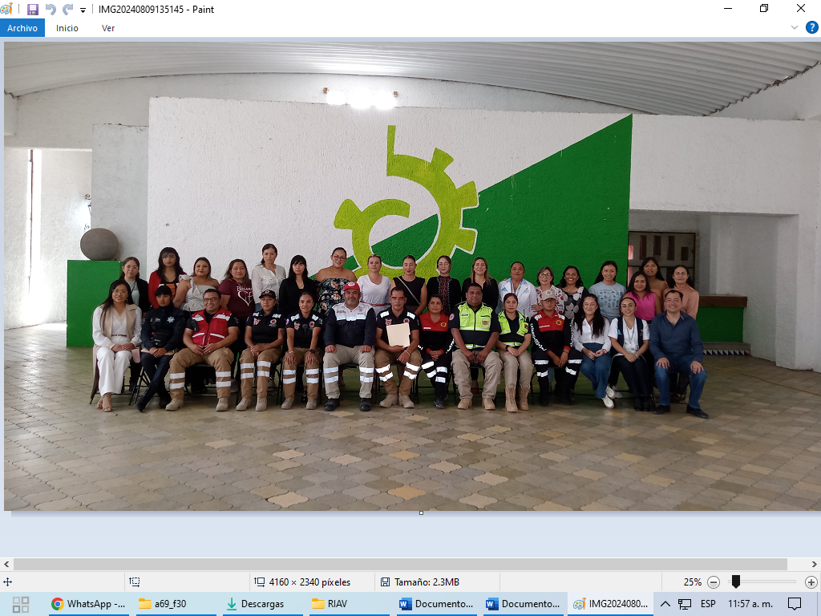Reunión RIAV (Red Integral en Apoyo a la Violencia)
* Apoyo en Campaña de Vacunación contra VPH

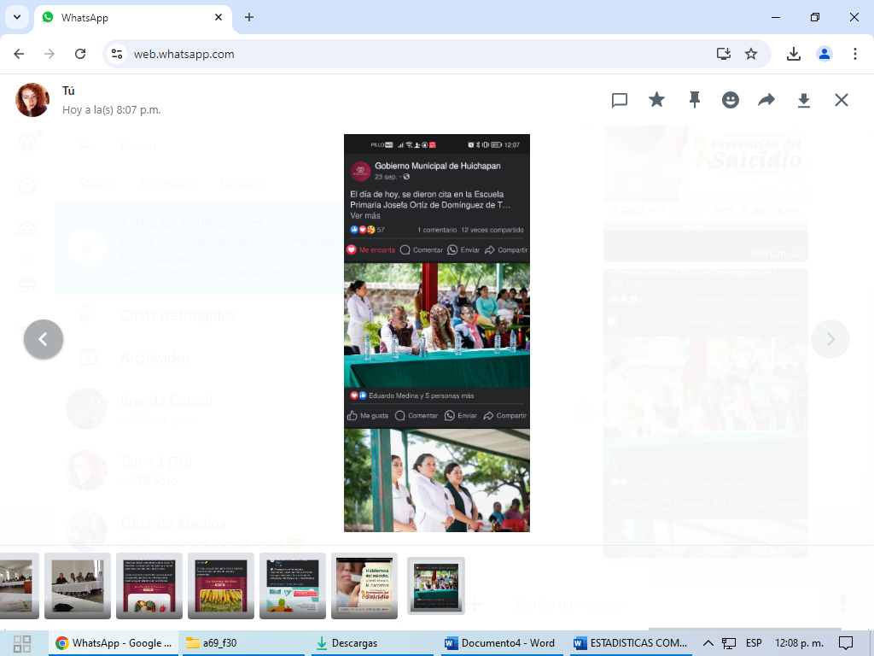

Posteo sobre Campaña de Vacunación contra VPH, a página oficial.

* Seguidores de página: 21,000
* Visualizaciones o alcance: 1081
* Impresiones: 1100
* Interacciones: 57